Hande Özen

Bilişim Sistemleri Mühendisliği

B181200048

Veri Yapıları 1. Ödev

Can Yüzkollar

**Ödev konusu:** Parantezlerin de kullanılabildiği matematiksel bir ifade de (ifade kullanıcı tarafından girilmeli), parantezlerin doğru bir şekilde kullanılıp kullanılmadığını tespit eden programı stack kullanarak kodlayınız.

**2020-2021 GÜZ DÖNEMİ**

**VERİ YAPILARI 1. ÖDEVİ**

***Video Linki:*** ***https://youtu.be/JsxNhvfWGyM***

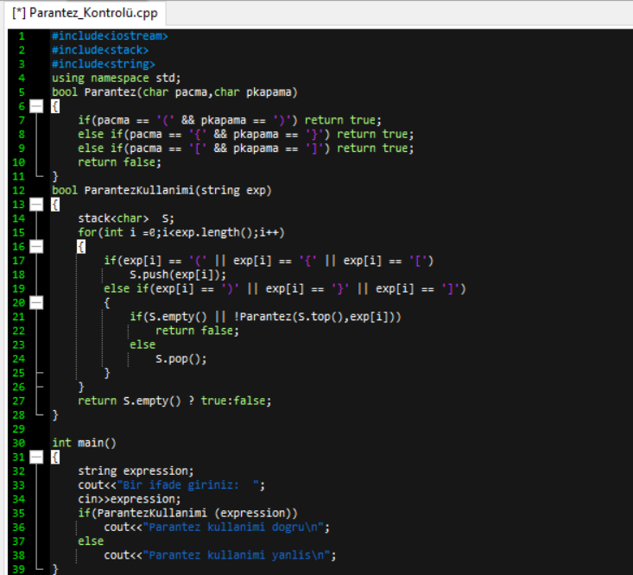

**Kod:**

**#include<iostream>**

**#include<stack>**

**#include<string>**

**using namespace std;**

**bool Parantez(char pacma,char pkapama)**

**{**

**if(pacma == '(' && pkapama == ')') return true;**

**else if(pacma == '{' && pkapama == '}') return true;**

**else if(pacma == '[' && pkapama == ']') return true;**

**return false;**

**}**

**bool ParantezKullanimi(string exp)**

**{**

**stack<char> S;**

**for(int i =0;i<exp.length();i++)**

**{**

**if(exp[i] == '(' || exp[i] == '{' || exp[i] == '[')**

**S.push(exp[i]);**

**else if(exp[i] == ')' || exp[i] == '}' || exp[i] == ']')**

**{**

**if(S.empty() || !Parantez(S.top(),exp[i]))**

**return false;**

**else**

**S.pop();**

**}**

**}**

**return S.empty() ? true:false;**

**}**

**int main()**

**{**

**string expression;**

**cout<<"Bir ifade giriniz: ";**

**cin>>expression;**

**if(ParantezKullanimi (expression))**

**cout<<"Parantez kullanimi dogru\n";**

**else**

**cout<<"Parantez kullanimi yanlis\n";**

**}**

**Açıklama:**

Öncelikle 3 tane kodlamada işimize yarayacak kütüphaneleri ekliyoruz. Std elemanlarına ulaşmak için namespace std kullanıyoruz. Bool veri tipini kullanarak yay parantez, süslü parantez ve köşeli parantezin açılıp kapanma bilgilerini giriyoruz. Tekrardan bir bool oluşturup bu kısımda string expression yardımıyla parantez kullanım doğruluğuna bakıyoruz. Stack kullanarak bir for döngüsü oluşturuyoruz ve bu döngünün içerisinde parantez girdilerine göre stack içerisine push ya da pop uyguluyoruz. Parantez açıldıysa push yapıyoruz , eğer parantez kapanmadıysa yığın içinde veri kalacağından cevabımız yanlış olarak çıkacaktır. Ana kod olarak kullanıcıdan bir ifade istiyoruz ve yukarıdaki işlemlerle doğruluğunu ekrana basıyoruz.